Лабораторная работа №8

Доберштейн Алина Сергеевна; НКАбд-01-22

Содержание

# 1 Цель работы

Познакомиться с операционной системой Linux. Получить практические навыки работы с редактором vi, установленным по умолчанию практически во всех дистрибутивах.

# 2 Задание

1. Ознакомиться с теоретическим материалом.
2. Ознакомиться с редактором vi.
3. Выполнить упражнения, используя команды vi.
4. Создайте каталог с именем ~/work/os/lab06.
5. Перейдите во вновь созданный каталог.
6. Вызовите vi и создайте файл hello.sh
7. Нажмите клавишу i и вводите следующий текст
8. Нажмите клавишу Esc для перехода в командный режим после завершения ввода текста.
9. Нажмите : для перехода в режим последней строки и внизу вашего экрана появится приглашение в виде двоеточия.
10. Нажмите w (записать) и q (выйти), а затем нажмите клавишу Enter для сохранения вашего текста и завершения работы.
11. Сделайте файл исполняемым
12. Вызовите vi на редактирование файла
13. Установите курсор в конец слова HELL второй строки.
14. Перейдите в режим вставки и замените на HELLO. Нажмите Esc для возврата в команд- ный режим.
15. Установите курсор на четвертую строку и сотрите слово LOCAL.
16. Перейдите в режим вставки и наберите следующий текст: local, нажмите Esc для возврата в командный режим.
17. Установите курсор на последней строке файла. Вставьте после неё строку, содержащую следующий текст: echo $HELLO.
18. Нажмите Esc для перехода в командный режим.
19. Удалите последнюю строку.
20. Введите команду отмены изменений u для отмены последней команды.
21. Введите символ : для перехода в режим последней строки. Запишите произведённые изменения и выйдите из vi.

# 3 Теоретическое введение

В большинстве дистрибутивов Linux в качестве текстового редактора по умолчанию устанавливается интерактивный экранный редактор vi (Visual display editor). Редактор vi имеет три режима работы: – командный режим — предназначен для ввода команд редактирования и навигации по редактируемому файлу; – режим вставки — предназначен для ввода содержания редактируемого файла; – режим последней (или командной) строки — используется для записи изменений в файл и выхода из редактора. Для вызова редактора vi необходимо указать команду vi и имя редактируемого файла: vi При этом в случае отсутствия файла с указанным именем будет создан такой файл. Переход в командный режим осуществляется нажатием клавиши Esc . Для выхода из редактора vi необходимо перейти в режим последней строки: находясь в командном режиме, нажать Shift-; (по сути символ : — двоеточие), затем: – набрать символы wq, если перед выходом из редактора требуется записать изменения в файл; – набрать символ q (или q!), если требуется выйти из редактора без сохранения. 8.2.1.2. Команды позиционирования – 0 (ноль) — переход в начало строки; – $ — переход в конец строки; – G — переход в конец файла; – 𝑛 G — переход на строку с номером 𝑛. 8.2.1.3. Команды перемещения по файлу – Ctrl-d — перейти на пол-экрана вперёд; – Ctrl-u — перейти на пол-экрана назад; – Ctrl-f — перейти на страницу вперёд; – Ctrl-b — перейти на страницу назад. 8.2.1.4. Команды перемещения по словам1 – W или w — перейти на слово вперёд; – 𝑛 W или 𝑛 w — перейти на 𝑛 слов вперёд; – b или B — перейти на слово назад; – 𝑛 b или 𝑛 B — перейти на 𝑛 слов назад 8.2.2. Команды редактирования 8.2.2.1. Вставка текста – а — вставить текст после курсора; – А — вставить текст в конец строки; – i — вставить текст перед курсором; – 𝑛 i — вставить текст 𝑛 раз; – I — вставить текст в начало строки. 8.2.2.2. Вставка строки – о — вставить строку под курсором; – О — вставить строку над курсором. 8.2.2.3. Удаление текста – x — удалить один символ в буфер; – d w — удалить одно слово в буфер; – d $ — удалить в буфер текст от курсора до конца строки; – d 0 — удалить в буфер текст от начала строки до позиции курсора; – d d — удалить в буфер одну строку; – 𝑛 d d — удалить в буфер 𝑛 строк. 8.2.2.4. Отмена и повтор произведённых изменений – u — отменить последнее изменение; – . — повторить последнее изменение. 8.2.2.5. Копирование текста в буфер – Y — скопировать строку в буфер; – 𝑛 Y — скопировать 𝑛 строк в буфер; – y w — скопировать слово в буфер. 8.2.2.6. Вставка текста из буфера – p — вставить текст из буфера после курсора; – P — вставить текст из буфера перед курсором. 8.2.2.7. Замена текста – c w — заменить слово; – 𝑛 c w — заменить 𝑛 слов; – c $ — заменить текст от курсора до конца строки; – r — заменить слово; – R — заменить текст. 8.2.2.8. Поиск текста – / текст — произвести поиск вперёд по тексту указанной строки символов текст; – ? текст — произвести поиск назад по тексту указанной строки символов текст. 8.2.4. Опции Опции редактора vi позволяют настроить рабочую среду. Для задания опций использу- ется команда set (в режиме последней строки): – : set all — вывести полный список опций; – : set nu — вывести номера строк; – : set list — вывести невидимые символы; – : set ic — не учитывать при поиске, является ли символ прописным или строчным. Если вы хотите отказаться от использования опции, то в команде set перед именем опции надо поставить no.

# 4 Выполнение лабораторной работы

1. Ознакомилась с теоретическим материалом.
2. Ознакомилась с редактором vi.(рис. 1).

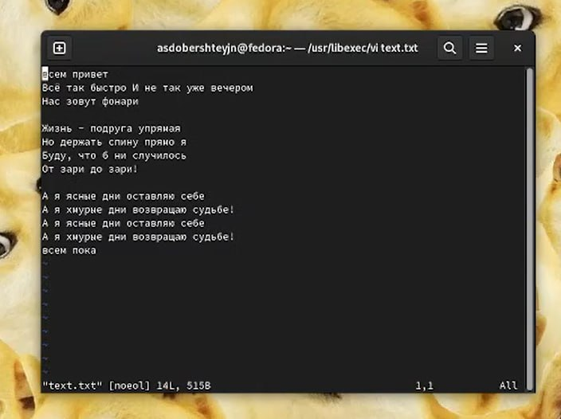

Figure 1: Редактор vi

1. Создала каталог с именем ~/work/os/lab06.(рис. 2).

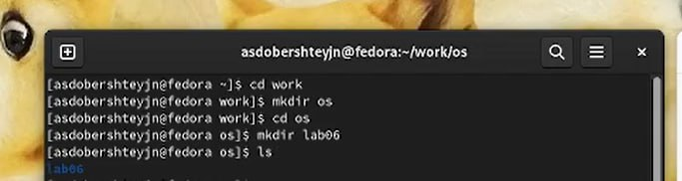

Figure 2: Создание каталога

1. Перешла во вновь созданный каталог.(рис. 3).

Figure 3: Созданный каталог

Figure 3: Созданный каталог

1. Вызвала vi и создала файл hello.sh(рис. 4).

Figure 4: Создание файла

Figure 4: Создание файла

1. Нажала клавишу i и ввела следующий текст(рис. 5).

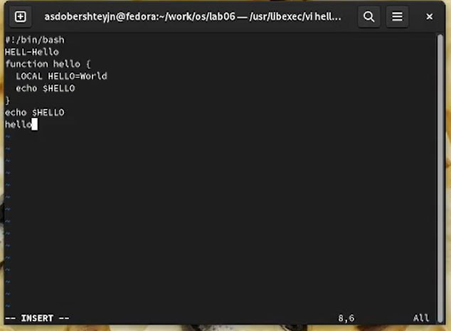

Figure 5: Введенный текст

1. Нажала клавишу Esc для перехода в командный режим после завершения ввода текста.(рис. 6).

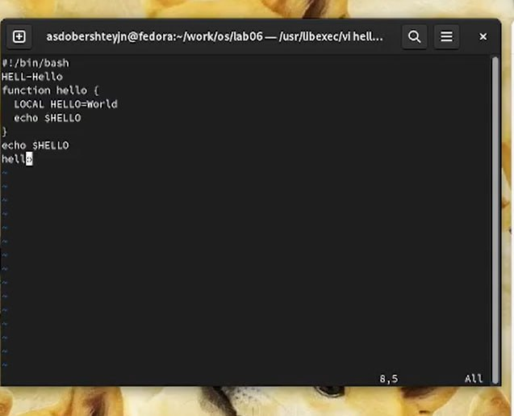

Figure 6: Переход в командный режим

1. Нажала : для перехода в режим последней строки и внизу экрана появилось приглашение в виде двоеточия.(рис. 7).

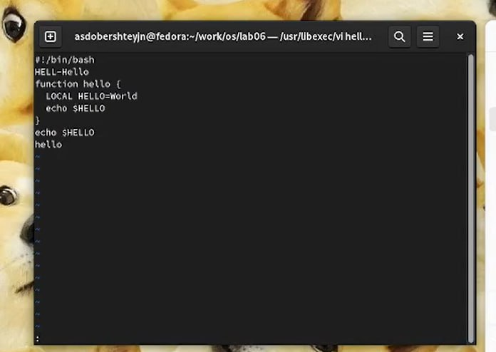

Figure 7: Переход в режим последней строки

1. Нажала w (записать) и q (выйти), а затем нажмите клавишу Enter для сохранения вашего текста и завершения работы.(рис. 8).

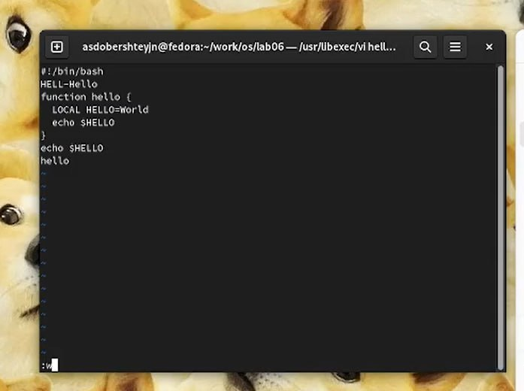

Figure 8: Запись изменений

1. Сделала файл исполняемым(рис. 9).

Figure 9: Исполяемый файл

Figure 9: Исполяемый файл

1. Вызвала vi на редактирование файла
2. Установила курсор в конец слова HELL второй строки.
3. Перешла в режим вставки и заменила на HELLO. Нажала Esc для возврата в командный режим.(рис. 10).

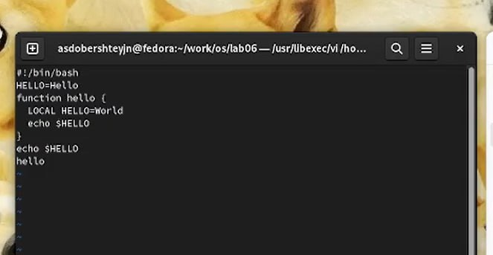

Figure 10: Замена слова

1. Установила курсор на четвертую строку и стерла слово LOCAL.(рис. 11).

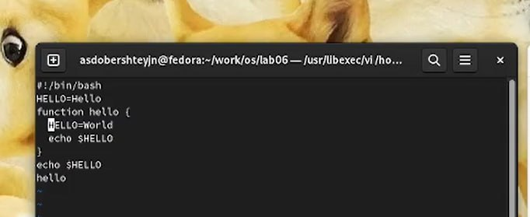

Figure 11: Стирание слова локал

1. Перешла в режим вставки и набрала следующий текст: local, нажала Esc для возврата в командный режим.(рис. 12).

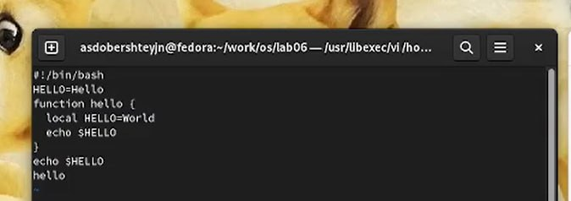

Figure 12: Набор текста

1. Установила курсор на последней строке файла. Вставила после неё строку, содержащую следующий текст: echo $HELLO.(рис. 13).

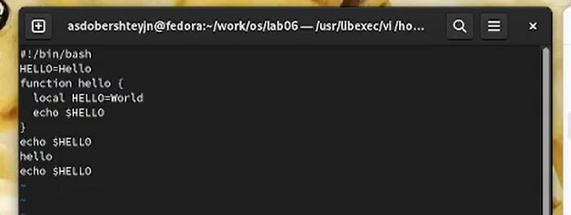

Figure 13: Вставка строки

1. Нажала Esc для перехода в командный режим.
2. Удалила последнюю строку. (рис. 14).

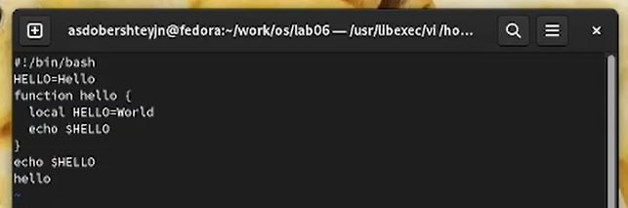

Figure 14: Удаление последней строки

1. Ввела команду отмены изменений u для отмены последней команды.(рис. 15).

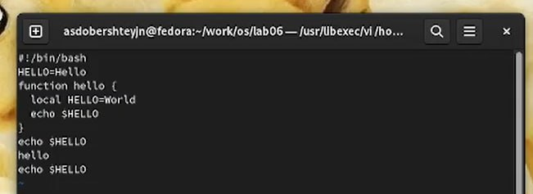

Figure 15: Отмена действия

1. Ввела символ : для перехода в режим последней строки. Записала произведённые изменения и вышла из vi.(рис. 16).

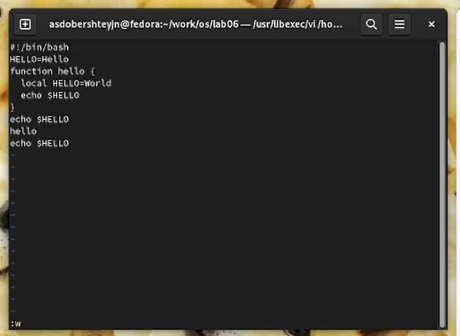

Figure 16: Запись изменений

# 5 Выводы

В ходе выполнения данной лабораторной работы я познакомилась с операционной системой Linux. Получила практические навыки работы с редактором vi, установленным по умолчанию практически во всех дистрибутивах.

# 6 Контрольные вопросы

1. Дайте краткую характеристику режимам работы редактора vi.

* командный режим — предназначен для ввода команд редактирования и навигации по редактируемому файлу; режим вставки — предназначен для ввода содержания редактируемого файла; режим последней (или командной) строки — используется для записи изменений в файл и выхода из редактора.

1. Как выйти из редактора, не сохраняя произведённые изменения?

Можно нажимать символ q (или q!), если требуется выйти из редактора без сохранения.

1. Назовите и дайте краткую характеристику командам позиционирования.

* 0 (ноль) — переход в начало строки; $ — переход в конец строки; G — переход в конец файла; n G — переход на строку с номером n.

1. Что для редактора vi является словом?

Редактор vi предполагает, что слово - это строка символов, которая может включать в себя буквы, цифры и символы подчеркивания.

1. Каким образом из любого места редактируемого файла перейти в начало (конец) файла?

С помощью G — переход в конец файла

1. Назовите и дайте краткую характеристику основным группам команд редактирования.

* Вставка текста – а — вставить текст после курсора; – А — вставить текст в конец строки; – i — вставить текст перед курсором; – n i — вставить текст n раз; – I — вставить текст в начало строки. Вставка строки – о — вставить строку под курсором; – О — вставить строку над курсором. Удаление текста – x — удалить один символ в буфер; – d w — удалить одно слово в буфер; – d $ — удалить в буфер текст от курсора до конца строки; – d 0 — удалить в буфер текст от начала строки до позиции курсора; – d d — удалить в буфер одну строку; – n d d — удалить в буфер n строк. Отмена и повтор произведённых изменений – u — отменить последнее изменение; – . — повторить последнее изменение. Копирование текста в буфер – Y — скопировать строку в буфер; – n Y — скопировать n строк в буфер; – y w — скопировать слово в буфер. Вставка текста из буфера – p — вставить текст из буфера после курсора; – P — вставить текст из буфера перед курсором. Замена текста – c w — заменить слово; – n c w — заменить n слов; – c $ — заменить текст от курсора до конца строки; – r — заменить слово; – R — заменить текст. Поиск текста – / текст — произвести поиск вперёд по тексту указанной строки символов текст; – ? текст — произвести поиск назад по тексту указанной строки символов текст.

1. Необходимо заполнить строку символами $. Каковы ваши действия?

Перейти в режим вставки.

1. Как отменить некорректное действие, связанное с процессом редактирования?

С помощью u — отменить последнее изменение

1. Назовите и дайте характеристику основным группам команд режима последней строки.

Режим последней строки — используется для записи изменений в файл и выхода из редактора.

1. Как определить, не перемещая курсора, позицию, в которой заканчивается строка?

$ — переход в конец строки

1. Выполните анализ опций редактора vi (сколько их, как узнать их назначение и т.д.).

Опции редактора vi позволяют настроить рабочую среду. Для задания опций используется команда set (в режиме последней строки): – : set all — вывести полный список опций; – : set nu — вывести номера строк; – : set list — вывести невидимые символы; – : set ic — не учитывать при поиске, является ли символ прописным или строчным.

1. Как определить режим работы редактора vi?

В редакторе vi есть два основных режима: командный режим и режим вставки. По умолчанию работа начинается в командном режиме. В режиме вставки клавиатура используется для набора текста. Для выхода в командный режим используется клавиша Esc или комбинация Ctrl + c .